Управление образования Альметьевского муниципального района

Кустовое методическое объединение музыкальных руководителей
дошкольных образовательных учреждений №2 на тему:
«Влияние музыкально – театрализованной деятельности на эстетическое, познавательное, речевое, эмоциональное и двигательное развитие детей дошкольного возраста»

Творческая копилка «Театр и дети»
Муниципальное бюджетное дошкольное образовательное учреждение «Центр развития ребенка – детский сад № 39 «Золотой петушок»

Подготовила:
музыкальный руководитель
МБДОУ ЦРР д/с № 39 «Золотой петушок»
Смирнова Анастасия Валерьевна

Руководитель КМО _______________ Федотова О.П.
«___» __________ 2020 г.

Альметьевск, 2020

Театр и дети
Театр – это волшебный мир.
Он дает уроки красоты,
морали и нравственности.
А чем они богаче, тем успешнее идет
развитие духовного мира детей…
Б. М. Теплов
Театральное искусство, близко и понятно детям ведь в основе театра лежит игра. Театр обладает огромной мощью воздействия на эмоциональный мир ребёнка.
Это замечательный кладезь искусства, приобщения к литературе, мировой и отечественной! Это замечательная игра и самореализация ребёнка! Это познание себя и самовыражение!
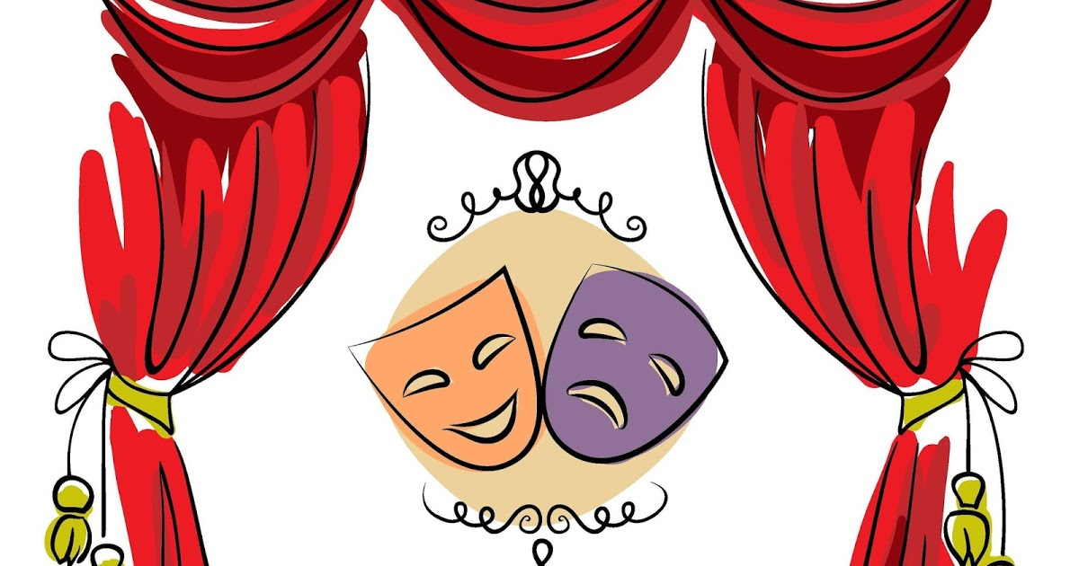
Театр – один из самых доступных видов искусства для детей, помогающий решить многие актуальные проблемы педагогики и психологии связанные с художественным образованием и воспитанием, формированием эстетического вкуса, нравственным воспитанием, развитием коммуникативных качеств личности, воспитанием воли, развитием памяти, воображения, фантазии, речи, созданию положительного настроения, решением конфликтных ситуаций через игру.
Театр радует детей, развлекает и развивает их. Именно поэтому театрализованную деятельность так любят дети, а педагоги всего мира широко используют ее в решении многих задач, связанных с образованием, воспитанием и развитием ребенка.
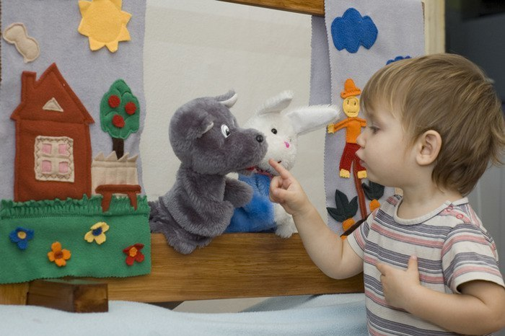
Театр для детей – источник познания, способ взаимодействия. Замкнутые дети сначала общаются с куклами, а потом начинают общаться с другими детьми. Театр – добрый, мудрый помощник, помогающий найти ответы на вопросы, уладить какие-то свои проблемы, разрешить внутренние конфликты. Дети через призму театра познают окружающий мир. Именно в условиях игры тренируется способность взаимодействовать с людьми, находить выход в различных ситуациях, умение делать выбор. Здесь же просматривается момент самовоспитания, когда ребенок говорит себе: «Так я делать не буду»! Юный зритель остается один на один с тем, что происходит на сцене. На него никто не давит, он сам делает выбор, и всегда правильный. Театр – идеальная модель мира, где добро всегда побеждает зло. Он рождает в ребенке убеждение, что со злом нужно и можно бороться.
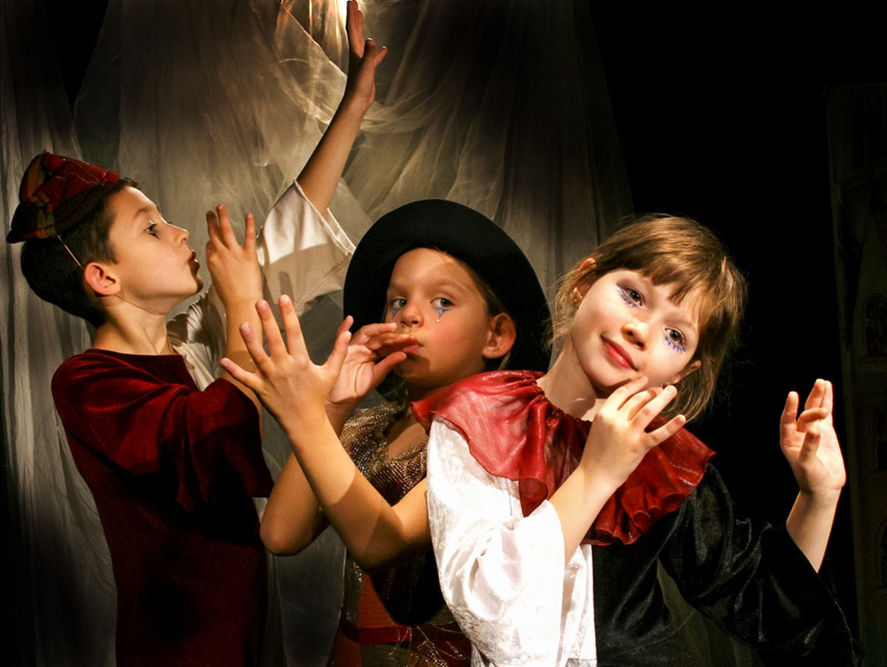
Возможности театрализованной деятельности широки. Участвуя в ней, дети знакомятся с окружающим миром во всем его многообразии через образы, краски, звуки, а умело поставленные вопросы заставляют их думать, анализировать, делать выводы и обобщения. С умственным развитием тесно связано и совершенствование речи. В процессе работы над выразительностью реплик персонажей, собственных высказываний незаметно активизируется словарь ребенка, совершенствуется звуковая культура речи, ее интонационный строй.
Коллективный характер театрализованной деятельности позволяет расширять и обогащать опыт сотрудничества, как в реальных, так и в воображаемых ситуациях. При подготовке спектакля дети учатся выделять, средства ее достижения, планировать и координировать свои действия. Действуя в роли, дети приобретают опыт различного рода взаимоотношений, что также важно для их социального развития.
По мнению детского психолога А. В. Запорожца, непосредственное эмоциональное сопереживание и содействие героям в процессе театрализованной деятельности являются первой ступенью в развитии эстетического восприятия дошкольника.
Театрализованная деятельность позволяет формировать опыт социальных навыков поведения благодаря тому, что каждая сказка или литературное произведение для детей дошкольного возраста всегда имеют нравственную направленность (доброта, смелость, дружба и т.д.). Благодаря театру ребенок познает мир не только умом, но и сердцем и выражает свое собственное отношение к добру и злу.
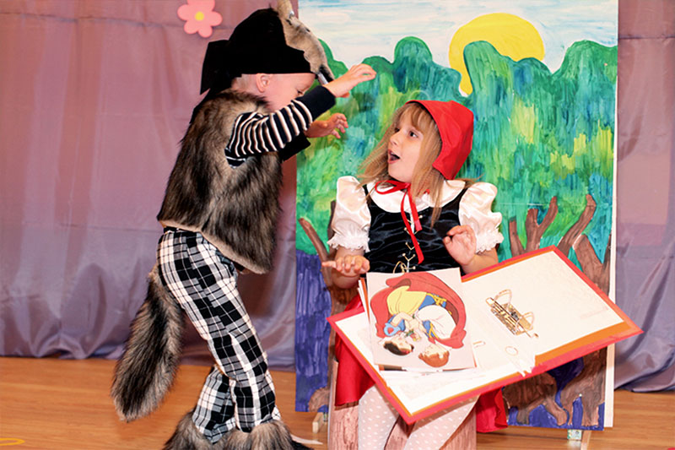
Известный детский психолог Н. Н. Поддьяков написал так: «Следует выделить еще одну чрезвычайно важную особенность процесса творчества – он всегда насыщен яркими положительными эмоциями. И благодаря этому обстоятельству творчество обладает большой притягательной силой для детей, познавших радость первых своих пусть маленьких, но открытий, удовольствие от своих новых рисунков, построений. Яркие, положительные эмоции – основа формирования острой потребности детей в том, или ином виде творчества. Иначе говоря, именно на основе творчества мы имеем возможность управлять формированием духовных потребностей, обогащать и развивать личность ребенка».
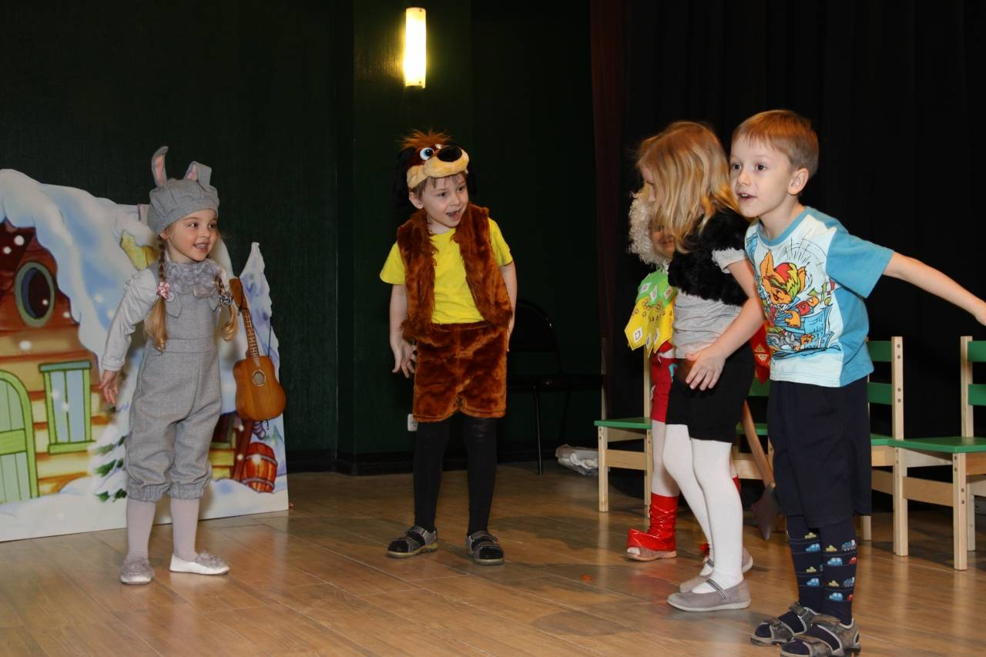
Рассмотрим пару упражнений
Игры–стихи
Цель: учить детей обыгрывать литературный текст, поддерживать стремление самостоятельно искать выразительные средства для создания образа, используя движение, мимику, позу, жест.
Сердитый гусь.
Вот большой сердитый гусь.
Очень я его боюсь!
Защищая пять гусят,
Щиплет больно он ребят.
Громко гусь шипит, гогочет,
Защипать ребяток хочет!
Гусь уже идет на нас!
Убегайте все сейчас!
Самолет
Поиграем в самолет? (Да.)
Вы все – крылья, я – пилот.
Получили инструктаж –
Начинаем пилотаж. (Строятся друг за другом.)
В снег летаем и пургу, (У-у-у-у!)
Видим чьи-то берега. (А-а-а-а!)
Ры-ры-ры – рычит мотор,
Мы летаем выше гор.
Вот снижаемся мы все
К нашей взлетной полосе!
Что ж – закончен наш полет.
До свиданья, самолет.
Игры на развитие выразительной мимики.
Цель: учить использовать выразительную мимику для создания яркого образа.
1. Соленый чай.
2. Ем лимон.
3. Сердитый дедушка.
5. Тепло-холодно.
6. Обиделись.
7. Удивились.
8. Мне грустно.
9. Получить подарок.
10. Две обезьяны: одна гримасничает — другая копирует первую.
Артикуляционная гимнастика
1.Покусайте кончик языка – «так мама шинкует капусту».
2.Язык – тоненькая иголочка. «Ставим укольчики» поочередно в каждую щеку.
3.Почистите зубки языком: и верхние, и нижние.
4.Достаньте кончиком языка нос.
5.Нарисуйте надутыми губами солнце.
Игра на имитацию движений
Маленькие ножки шагали по дорожке. Большие ножки шагали по дорожке.
(Дети сначала идут маленькими шагами, затем большими – гигантскими шагами.)
– Как ходит Старичок-Лесовичок?
– Как ходит принцесса?
– Как катится колобок?
– Как серый волк по лесу рыщет?
– Как заяц, прижав уши, убегает от него?
Игра с воображаемым объектом
Дети в кругу. Взрослый складывает ладони перед собой: «Ребята, посмотрите, у меня в руках маленький котенок. Он совсем слабый и беспомощный. Я каждому из вас дам его подержать, а вы его погладьте, приласкайте, только осторожно и скажите ему добрые слова». Взрослый передает воображаемого котенка. Наводящими вопросами помогает детям найти нужные слова и движения.

